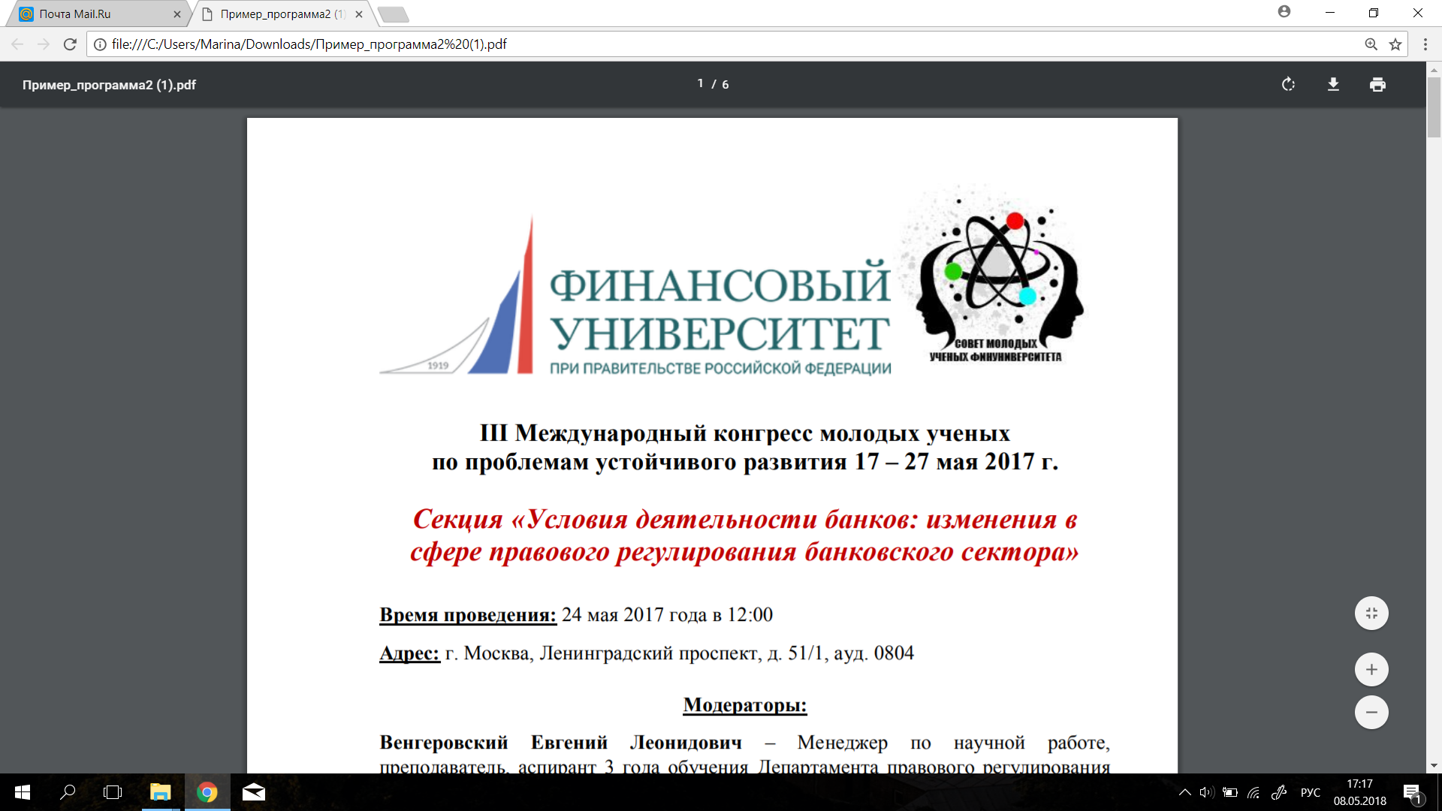

**IV Международный конгресс молодых ученых по проблемам устойчивого развития**

**с 17 по 27 мая 2018 года**



**Тверской государственный университет**

**Институт экономики и управления**

***Круглый стол «Достижение целей устойчивого развития в рамках проектного подхода»***

**Дата проведения: 23 мая 2018 года**

**Место проведения: Студенческий переулок, дом 12, ауд. 228**

**Время проведения: 12.00**

***Модератор:***

**Цуркан Марина Валериевна –** к.э.н., доцент кафедры государственного управления Института экономики и управления Тверского государственного университета

***Эксперты:***

**Савченко Наталья Михайловна –** заместитель директора Муниципального автономного учреждения «Агентство социально-экономического развития»

**Хилькевич Дмитрий Александрович –** директор по развитию, Декарт, центр правового и бухгалтерского обслуживания (ООО)

**Скудалова Олеся Викторовна –** к.э.н., доцент кафедры экономики предприятия и менеджмента Института экономики и управления Тверского государственного университета

**Эксперт группы компаний «Проектная Практика»**

**Предварительная программа круглого стола**

***12.00-12.10*** *Приветствие участников*

***12.10-12.15*** *Постановка обсуждаемой проблемы*

**Цуркан Марина Валериевна –** к.э.н., доцент кафедры государственного управления Института экономики и управления Тверского государственного университета

***12.15-13.00*** *Выступление экспертов:*

1. **Скудалова Олеся Викторовна –** к.э.н., доцент кафедры экономики предприятия и менеджмента Института экономики и управления Тверского государственного университета

*Тема выступления: Социальное предпринимательство как инструмент решения социальных проблем региона (российских территорий)*

1. **Савченко Наталья Михайловна –** заместитель директора Муниципального автономного учреждения «Агентство социально-экономического развития»

*Тема выступления: Что такое социальное предпринимательство: итоги социологического опроса*

1. **Хилькевич Дмитрий Александрович –** директор по развитию, Декарт, центр правового и бухгалтерского обслуживания (ООО)

*Тема выступления: Тенденции развития государственно-частного партнерства*

1. **Эксперт АНО «Центр оценки и развития проектного управления»**

*Тема выступления: Проектные компетенции, как неотъемлемый элемент достижения целей устойчивого развития*

***13.00-14.00*** *Доклады участников круглого стола*

*Регламент: не более 10 минут, возможно использование мультимедиа*

**Вопросы (направления) для обсуждения:**

* внедрение проектного управления в систему государственного управления;
* реализация проектов межсекторного взаимодействия;
* применение проектного подхода в социальном предпринимательстве;
* молодежные проекты.

***14.00***-***14.05*** *Совещание экспертной группы, определение лучших докладов*

***14.10*** *Подведение итогов*

***После завершения IV Международного конгресса молодых ученых по проблемам устойчивого развития все участники получат сертификаты участников, авторы лучших докладов Благодарности руководства***

***Финансового университета при Правительстве РФ***